陆金所-产品需求文档(PRD)
<陆金所-基金代销方案>

<2015-07-10>

版本说明

版本 | 日期 | 作者 | 内容/修改说明
1.0 | 07.10 | 槐远 | BRD转化为PRD
1.1
1.2
1.3
1.4

目标

背景
为扩大网站平台金融产品供应量，丰富陆金所平台产品线，未来拟在陆金所现有基金频道中，通过系统与代销公司连接的方式，在平台上代销各类基金。因目前基金频道中仅有直连方式销售的部分易方达、汇添富基金，本项目将成为陆金所基金销售的重大补充，满足客户多元化投资需求。

目标
预计在2015年8月中上线通过对接代销平台，实现在基金频道中使用陆金所账户余额认、申购代销公司代销的多家基金公司不同类型的多支基金产品：
- 账户和资金功能与现有的直连基金保持一致。
- 增强基金筛选功能，提供依据多维度筛选的功能。并优化筛选结果展示。
- 新增优选基金页面，提供多组优选基金和相应投资顾问点评。
- 对接代销、Wind数据，丰富基金单品页信息。

业务需求

2.1目标
该项目用户注册、申购、查询、赎回与直连模式保持一致，支付通道使用平安付。平安付、平安银行和基金公司在项目中角色与直连项目保持一致。代销项目主要提供更加丰富的筛选功能、投资顾问点评和推荐功能，同时利用对接的代销平台和Wind数据，在单品页面提供统一的基金信息展示。
相关方 | 陆金所 | B系统 | 代销公司 | Wind数据
角色 | 第三方电商平台 | 整合代销、Wind数据并提供给Lufax | 代销基金；提供部分数据 | 提供市售全量基金数据

2.2 页面新增和变动

2.2.1 基金列表页
基金列表页示意图如下：
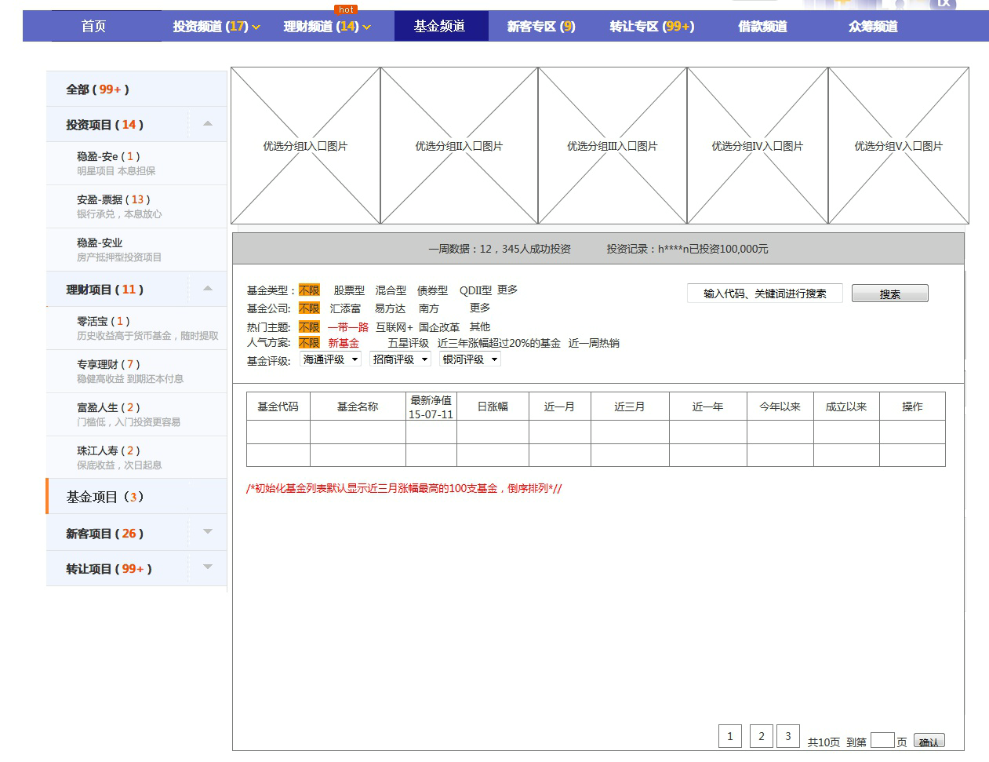

2.2.2 优选页面示意图
优选基金页面示意图如下：
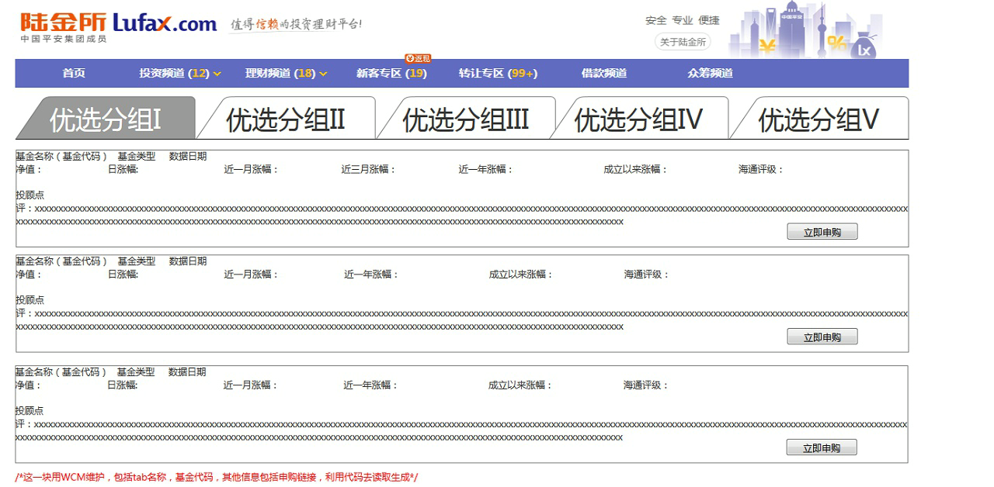

2.2.3 单品页
单品页示意图如下：
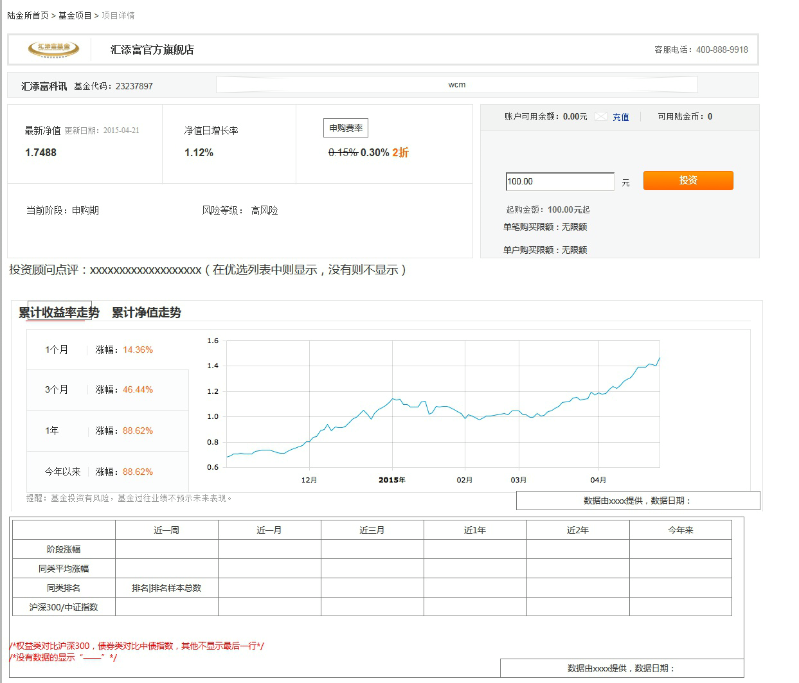
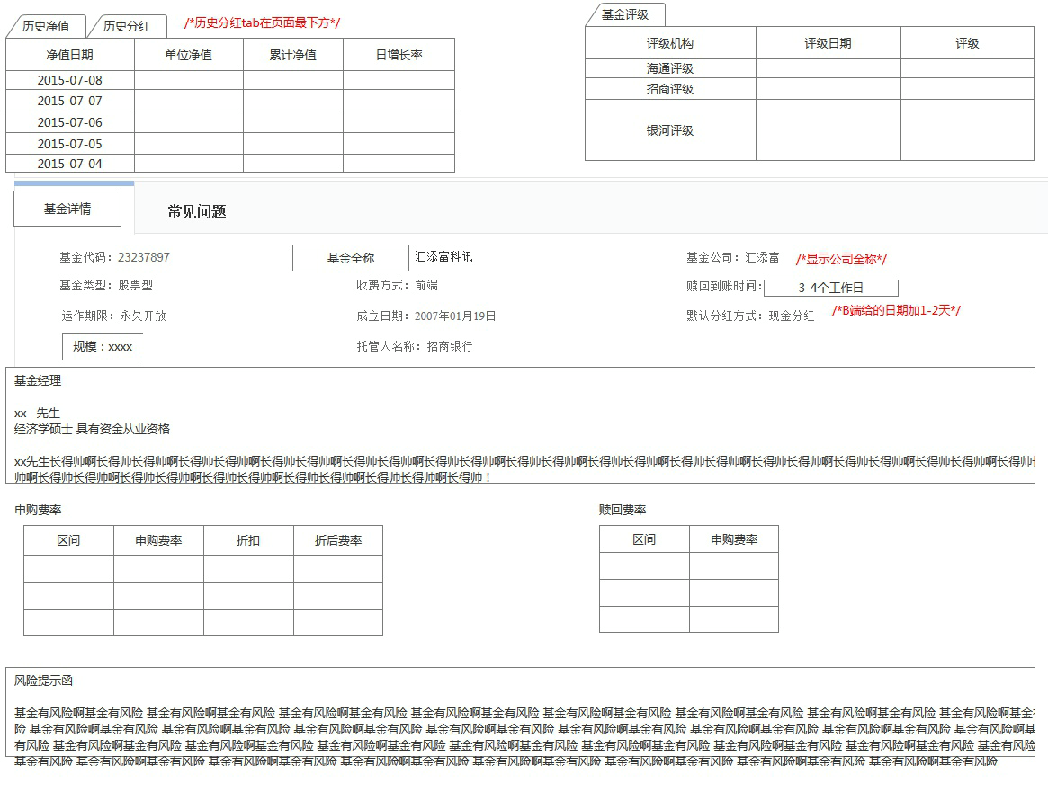

3. 功能列表

3.1 Feature List
类型 | 规则 | 优先级 | 备注
目标 | 对接代销公司代销的基金产品，支付通道使用平安付 | 1 | 基金种类可能涵盖所有目前市售基金
目标 | 未来代销公司新增其他合作公司和代销基金时，无需二次开发 | 1
开户 | 大于18岁二代身份证用户才可投资 | 1
开户 | 非大陆人士不可投资基金 | 1 | 仅是由于平安付限制，，
开户 | 首次购买某基金公司产品时，投资流程中包含用户开户 | 1 | 开户含平安付账户和基金公司账户
风险测评 | 向基金公司同步用户风险等级 | 2 | 可异步
认、申购 | 只有完成风险测评才能投资 | 1 | 风险等级不匹配时用户确认后仍可投资
认、申购 | 产品在认购期显示出认购时间段，认购期后进入封闭期 | 2
认、申购 | 可使用陆金所虚拟账户余额进行购买 | 1
认、申购 | 支付完成时间在15点前算做当日交易 | 1 | 14点55分至15点0分时，页面进行一句话文案提示
认、申购 | 先投资再做代扣充值 | 1
认、申购 | 不可使用陆金币 | 1 | 系统可支持，具体规则待定
赎回 | 输入赎回份额后核对交易密码进行提交后冻结相应份额 | 1 | 针对不同基金存在不同的赎回份额限制，B系统数据中有这个字段。
撤单 | 认购基金不能撤单 | 1
撤单 | 申购和赎回可以撤单 | 1
修改分红方式 | 认申购时默认是现金分红方式 | 1
修改分红方式 | 用户份额确认后，可以在账户中修改分红方式 | 1
现金分红 | 基金公司发起通过支付公司为用户陆金所虚拟账户余额增加 | 1
红利再投资 | 基金公司通知陆金所增加用户份额 | 1
查询 | 查询用户的交易记录 | 1
查询 | 查询用户的基金份额持有记录 | 1
后台基金管理 | 基金信息导入 | 1 | 由B系统整合代销平台和Wind数据，系统上线前提供存量全量数据；上线后每日进行全量增量更新。
后台基金管理 | 基金信息维护 | 1
后台基金管理 | 基金产品状态维护 | 1
短信 |  | 1
数据 |  | 1

3.2 Function List
ID | 模块 | 功能 | 优先级 | 说明 | 备注
1 | 基金产品运营管理后台 | 基金信息导入 | 1 | Lfex在上线前将市售所有2000支基金的信息以存量包的形式给出，上线后每天针对全量基金进行增量更新；基金代销名录由业务方线下给到lufax，并维护。
2 | 基金产品运营管理后台 | 基金产品信息 | 1 | 含基金介绍、基金经理介绍、风险等级、最低投资金额、手续费率、赎回确认时间、基金类型、基金代码、基金名称、成立时间、托管人等描述 | 针对每只基金设置，会显示在前台单品页上；lfex首先给出存量全部信息，并以增量更新的形式维护所有市售基金。
3 | 基金产品运营管理后台 | 基金状态设置 | 1 | 1. 代销状态: 已代销/未代销：  2. 申购状态：开放认购/暂停认购/封闭期/开放申购/暂停申购  3. 赎回状态：可赎回/暂停赎回/封闭期  4. 显示状态：显示在网站/不显示在网站 | 处于代销列表中的基金状态为已代销；其他基金为“未代销”，该状态由代销系统现下录入，通过B端线上提供并进行增量维护，不可通过BE手动修改，未代销基金状态不可编辑。代销基金除代销状态外其余状态可以编辑。
4 | 基金产品运营管理后台 | 优选基金投评录入 | 1 | 根据选择基金代码，录入相应基金的投顾评价信息。 | 选择/录入一个基金代码后，录入该代码对应基金的投资点评。
5 | 基金产品前端页面 | 基金列表页 | 1 | 1.Banner: 提供五个入口页面，对应优选页面五个不同的Tab，点击后，进入相应的Tab并显示相应的优选基金。  2.筛选区：根据基金类型、公司、主题、人气方案、评级筛选基金；也支持根据拼音/名称/基金代码搜索。  3.列表区：显示筛选出的基金的名称、代码、净值、日涨幅、近一月、近三月、近一年、今年以来和成立以来涨幅、费率。 | 1. 显示的基金在BE中必须为直销基金或者已代销基金，且显示状态不为“不显示在网站“。  2. 客户未筛选时，初始显示100条近三个月涨幅最高的基金，按照涨幅倒序排序。  3. 筛选条件中，行与行之间为“且”的关系。  4. 基金类型、公司、评级可以多选；基金主题、人气方案为单选。
6 | 基金产品前端页面 | 基金单品页 | 1 | 1. 包含基金基本信息要素、基金介绍，基金投顾点评（如果有）  2. 单位净值走势、累计收益率走势、累计净值走势的图表显示；  3. 近一周、近一月、近三月、近1年、近2年、今年来、成立以来的阶段涨幅与同类平均涨幅、同类排名的表格比较，对于股票类和混合类基金，表格中还要对比同期沪深300；对于债券类基金，对比中债指数。  4. 最近五个交易日历史净值、累计净值、日增长率；最近最多5次分红数据  5. 海通、招商、银河基金评级。  6. 申购费率的区间、折前费率、折扣、折后费率。  7. 赎回费率的区间、申购费率。  8. 基金经理介绍。  9. 风险提示函。 | 1.数据由Lfex提供的Wind数据。  2.认购期内基金没有2-5数据。
7 | 基金产品前端页面 | 基金优选页 | 1 | 1. 页面提供5个Tab，用于5组优选基金  2. 每组下提供多个基金位置，显示包括基金名称、代码、净值、日涨幅、最近一月涨幅、最近一年涨幅、成立以来涨幅、海通评级、投顾点评申购按钮 | 整个优选显示模块使用WCM配置。代码修改分组名称和分组下基金代码名录；使用基金代码名录去读取该基金的相应信息和投顾点评。
8 | 基金产品前端页面 | 基金赎回流程页 | 1 | 用户输入赎回份额、交易密码和图形验证码等进行提交 | 对于每个基金，最小赎回份额可能不同，需要使用统一标准计算。最小赎回份额n由Lfex新增字段给出。  客户持有份额小于2n：必须一次性赎回  客户持有份额大于等于2n：赎回后剩余份额不得小于n。

3.3 基金信息字段
代销基金项目字段无需lufax计算，依据B系统传来的代销和Wind系统数据进行绘制和展示，B端系统在市售全量基金信息基础上，每日给出全量基金信息的增量。字段如下：
页面 | 字段 | 字段值 | 说明
基金筛选页 | 基金类型 | 股票型 债券型 混合型 指数型 QDII 货币型 其他型
基金筛选页 | 基金公司 | 汇添富、易方达、其他代销签约公司
基金筛选页 | 热门主题 | 一带一路、互联网+、国企改革，等
基金筛选页 | 人气方案 | 近一周热销、五星评级、近三年涨幅超过20%，等
基金筛选页 | 基金评级 | 评级公司，评级（1-5星）
基金筛选页 | 基金代码
基金筛选页 | 基金名称
基金筛选页 | 最新净值
基金筛选页 | 日涨幅
基金筛选页 | 近一月涨幅
基金筛选页 | 近三月涨幅
基金筛选页 | 近一年涨幅
基金筛选页 | 今年以来涨幅
基金筛选页 | 成立以来涨幅
基金筛选页 | 购买费率
基金筛选页 | 购买费率折扣
优选基金页 | 优选分组 | 分组1-5，名称 | WCM维护
优选基金页 | 基金代码 |  | WCM维护
优选基金页 | 基金名称 |  | 根据基金代码读取B端系统给出的相应数据
优选基金页 | 基金净值 |  | 根据基金代码读取B端系统给出的相应数据
优选基金页 | 日涨幅 |  | 根据基金代码读取B端系统给出的相应数据
优选基金页 | 近一月涨幅 |  | 根据基金代码读取B端系统给出的相应数据
优选基金页 | 近三月涨幅 |  | 根据基金代码读取B端系统给出的相应数据
优选基金页 | 近一年涨幅 |  | 根据基金代码读取B端系统给出的相应数据
优选基金页 | 今年以来涨幅 |  | 根据基金代码读取B端系统给出的相应数据
优选基金页 | 成立以来涨幅 |  | 根据基金代码读取B端系统给出的相应数据
优选基金页 | 投顾点评 |  | 根据基金代码读取B端系统给出的相应数据
基金单品页 | 基金品牌 | ****官方旗舰店 | 根据基金代码读取B端系统给出的相应数据
基金单品页 | 客服电话 |  | 前端代码控制，依据旗舰店判断
基金单品页 | 基金代码 | ******
基金单品页 | 基金名称
基金单品页 | 风险等级 | 低、中低、中、中高、高
基金单品页 | 启购金额
基金单品页 | 基金公司 |  | 字段中的"管理人"
基金单品页 | 基金类型
基金单品页 | 收费方式 | 前端、后端 | 默认前端
基金单品页 | 赎回到帐时间 |  | 在B端数据基础上，+1为下限，+2为上限
基金单品页 | 运作期限 | 永久开放 | 默认永久开放
基金单品页 | 成立日期
基金单品页 | 分红方式 | 现金分红、红利再投资
基金单品页 | 每日购买限额 | 单笔：*****；单日：******
基金单品页 | 托管人名称
基金单品页 | 基金介绍
基金单品页 | 投顾点评 |  | BE维护
基金单品页 | 单位净值
基金单品页 | 累计净值 |  | 根据每日数值绘制一个月、三个月、一年、今年以来走势图
基金单品页 | 累计收益率 |  | 根据每日数值绘制一个月、三个月、一年、今年以来走势图
基金单品页 | 阶段涨幅 | 近一周、近一月、近三月、近一年、近两年、今年来、成立以来 | 根据每日数值绘制一个月、三个月、一年、今年以来走势图
基金单品页 | 同类平均涨幅 | 近一周、近一月、近三月、近一年、近两年、今年来、成立以来
基金单品页 | 同类排名|样本总量 | 近一周、近一月、近三月、近一年、近两年、今年来、成立以来
基金单品页 | 沪深300/中债指数 | 近一周、近一月、近三月、近一年、近两年、今年来、成立以来 | - 股指类和混合类基金对比沪深指数  - 债权类对比中宅指数
基金单品页 | 历史净值 | 上一交易日起，倒退五个交易日
基金单品页 | 历史分红 | 分红时间、分红金额/份 | 显示最近最多5次的分红。
基金单品页 | 基金评级 | 海通、招商、银河
基金单品页 | 申购费率 | 区间、区间对应费率，申购费率折扣，折扣结果
基金单品页 | 赎回费率 | 区间、区间对应费率
基金单品页 | 基金经理介绍

4. 数据维护和运营管理后台

4. 1 基金数据导入
基金代销数据由Wind数据和代销系统人工录入数据两部分组成。数据由B系统使用FTP方式统一传给Lufax。项目上线前，B提供截至上线日所有市面在售基金的全量数据。上线后，Ｂ系统每日提供针对全量基金数据的增量数据更新。具体数据字段和更新频率见文件：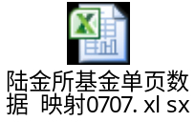

4.2 BE后台管理
FA运营后台新增两个页面
- 代销基金管理页面
页面与直连基金销售状态维护页面共用口，分为2个Tab。页面包括所有导入的基金信息列表，针对单只基金可以编辑其销售状态。
- 基金点评页面
新增入口，与管理页面平级，管理员可以新增Case，用基金代码为Key，针对选中的基金Case录入点评。

